KrøderbaneNytt
Nr. 2 – juni 2017

Utgitt av Norsk Jernbaneklubb, driftsavdeling Krøderbanen. Postboks 37, 3537 Krøderen
Org. nr. 996 366 243
www.kroderbanen.no

Dagfinn Lunner, redaktør
e-post: dagfinn.lunner@tertitten.com
Tlf.: 99 52 74 50

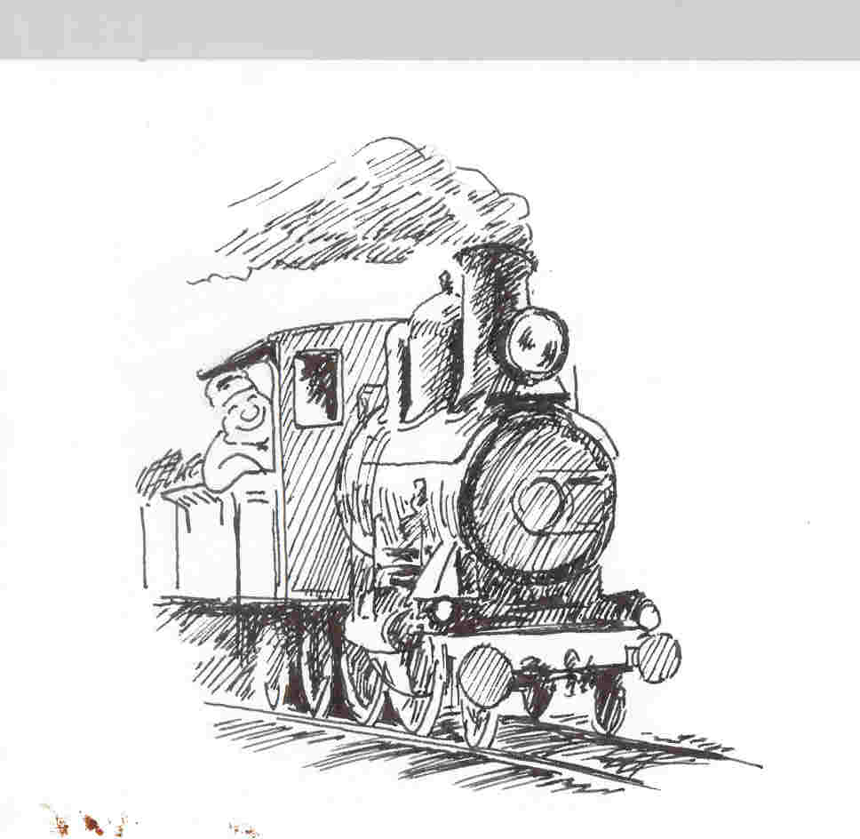

Tegning: Geir Helgen

KrøderbaneNytt er først og fremst et elektronisk informasjonsskrift, og det sendes ut pr e-post. Medlemmer som ikke har e-post får det tilsendt i papirversjon. Meld fra om din e-post adresse.
Sesongåpning

Av Anders Linnerud

Førstkommende søndag 25. juni er det sesongåpning på Norges lengste museum. Hver søndag gjennom hele sommeren tøffer damptoget med sine gamle trevogner mellom Krøderen og Vikersund, og alle kan bli med på en historisk togreise krydret med temadager og spesialarrangementer.

På søndag blir det premiere på westernshowene i Deadwood City på Kløftefoss. Nytt av året er at showet nå arrangeres en time senere, med korrespondanser både fra Vikersund og Krøderen. Her kan de reisende få oppleve stemningen i det Ville Vesten, med bankran og revolverdueller.
Krøderbanens minste damplokomotiv "Ulka" ble bygget i Leeds i 1892 og hun fyller dermed 125 år i år. I den anledning vil den gamle damen vises frem og være hedersgjest på Krøderen stasjon på søndag. Det er også produsert egne T-skorter med teksten "Ulka 125 år".
Rønnerdals Jazzband fra Ringerike besøker også Krøderbanen på søndagens sesongåpning. Det blir garantert ingen låter fra VG-lista når de spiller opp med musikk fra før 1940 både på Vikersund og Krøderen stasjoner.
Nærmere informasjon om sesongåpningen og sommerprogrammet finner du på nettsidene kroderbanen.no.

Velkommen til ny sesong på Krøderbanen

Av Henrik B. Backer

I 2017 er det 40 år siden vi begynte med regelmessig kjøring av veterantog for offentligheten på Krøderbanen. Banen var på det tidspunktet ikke nedlagt ennå og de første årene ble togene fremført med NSB-personale som ansvarlige om bord på loket og bak i toget. Etter at banen ble nedlagt startet opplæring og godkjenning av vårt eget personale. Ennå er det aktive på Krøderbanen som var med på dette!

To av personvognene vi kjører med, har vært med hele tiden siden oppstarten i 1977. Det er vognene 85 og 220. Til neste år har 220 til og med vært museumsvogn like lenge på Krøderbanen som den var i drift hos NSB. Ja – årene går!

Også i år må vi satse på svensk trekkraft, og det medfører ikke minsket interesse for Krøderbanen. Mitt inntrykk er at størsteparten forstår at vi arbeider seriøst med å sette i stand vårt eget materiell og setter pris på at vi tar formidlingsarbeidet alvorlig.

Sesongen i juli og august er da vi kan få vist oss frem. Vi håper og ønsker at så mange som mulig vil sette av tid i løpet av sommeren for at vi skal få kjørt togene som er annonsert. Det er her vi legger grunnlaget for all velvilje og sympati vi trenger for å få skaffet ressurser til å komme oss videre.

Driftsutvalget ønsker alle en riktig god sommer og på gjensyn i løpet av sommeren
Stor dugnadsinnsats fra de unge på Krøderbanen

Per Martin Kjeldaas skriver til KrøderbaneNytt:

Det ble holdt dugnad på F 15013 (konduktør-vogn) og Skd 214.85 (skinnetraktor) i slutten av april I år.
Denne dugnaden ble holdt av Odd Håkon Johansen og meg (Per Martin Kjeldaas).
Vi kjente en del unge (ungdommer) som ønsket å bidra til at det generasjonen før oss har tatt vare på ikke råtner bort.

Som kjent for noen har Odd Håkon arbeidet litt på Skd 214 85 tidligere, tatt en pause, men er nå tilbake. Jeg har arbeidet på F 15013 i mange år og arbeidet har gått sakte.

Odd Håkon og jeg satt hjemme hos meg og fant ut at vi måtte gjøre noe igjen, men vi fant ut at vi ikke kunne holde på alene og vi hadde noen venner som vi visste ville være med..... Men hvordan får vi med ungdom i dagens samfunn??

Jo vi måtte på Sosiale medier (også kalt Facebook) vi opprettet et arrangement som var kun inviterte, grunnet at denne gangen måtte vi finne ut av hvordan dette virket og kom til å gå. Vi inviterte de som vi kjente som var interessert og resultatet ble veldig bra!
Vi hadde en fest på lørdagskvelden fordi dagens ungdom kommer ikke bare for å jobbe!!
Når det blir en god fest blir det også en god dugnad!

Vi fikk pusset, skrapt og grunnet mye på skd 214 85 og vi fikk skrapt rent for maling på den ene endeveggen, oljet ferdig med D1 olje og tatt to strøk med D2 olje på den andre endeveggen på F 15013.

Hva videre??
Jo siden dette ble veldig bra dugnad har vi tenkt å gjøre det samme igjen men da med "offentlig arrangement" på sosiale medier, Krøderbanens hjemme side (hvis vi får til) og Njk forumet!

Jeg vil spesielt takke Henrik B. Backer, Olaf Bjerknes, Per Kjeldaas og Anker Hansson for at vi fikk låne verktøy, fikk maling, olje m.m.

Jeg vil takke for alle som var med på denne dugnaden for uten dere hadde det ikke blitt så mye gjort og blitt så hyggelig!!!! Ikke minst ønsker jeg hjertelig velkommen for unge og gamle som ønsker å være med neste gang!

Miljøvennlig resirkulering

KrøderbaneNytt har fått følgende melding fra Bane Nor ved Kjartan Kvernsveen:

Under en befaring kom Bane NOR over et lite parti med lasker og underlagsplater til 25 kg skinnegang. Da Bane NOR ikke lenger benytter så små dimensjoner; besluttet banesjef Terje Øygarden å overlate partiet til Krøderbanen. Et lass ble levert på Kløftefoss 7. mai 2017.

Telegrafavdelingen i dramatisk redningsaksjon
mellom Sysle og Hæhre

Per Kjeldaas hørte noen redselsfulle skrik mens vi holdt på å skifte en telegrafstolpe mellom Sysle og Hæhre. Jeg trodde først det var en fugl, men utpå jordet fikk vi se et rådyr som hadde satt seg fast i det elektriske gjerdet til Nordli hestefarm.

Rådyret, en ung bukk, hadde greid å tvinne linen til det elektriske gjerdet rundt hornene. Samtidig som det hoppet rundt og rundt skrek det som et uvær og linen strammet seg enda mer til.

Per og jeg bestemte oss at her måtte vi bare hjelpe til. Vi fant fram brødkniven fra matboksen og gikk fram til dyret som selvsagt ble mer og mer skrekkslagen etter hvert som vi nærmet oss.
Det kastet seg rundt, men etter hvert la det seg ned et øyeblikk. Da la undertegnede seg oppå dyret og holdt det fast mens Per tok kniven og skar over linen som satt fastsurret til hornene. Hjerteslagene slo raskt, dyret var ikke skadet, og det løp av sted etter at Per hadde fått skåret av linen.
Hadde ikke vi vært der og sett dette kunne det gått galt med ungbukken. Per og jeg mente vi hadde gjort en god gjerning.
Dagfinn Lunner

Gamle sirkulærer fra
NSB Drammen distrikt 1952

KrøderbaneNytt har kommet over to gamle sirkulærer fra NSB Drammen distrikt datert 1952.
I det ene sirkulæret opplyses at Grina sidespor kan tas i bruk og I det andre opplyses at er påmontert sporsperre på Magnesittverkets spor.

Grina sidespor
Ved Grina sidespor mellom Snarum og Krøderen er det nå anlagt sløyfespor. Ny sporveksel er innlagt ved km. 110,0 med krysspiss mot Krøderen. Sløyfesporet kan tas i bruk fra og med torsdag 14. august 1952.
Vekselen er sikret med D-lås.

Sirkulærer et stilet til:
Alle stasjoner Krøderen – Vikersund
Bi
Lom (lokmester), Drammen
Alt togpersonale Krøderen – Vikersund.

Snarum – Krøderen
Magnesittverkets spor, km. 111,75, ved Morud S.P. er påmontert sporsperre, låst i avhengighet til sporveksel nr. 1.

Sikringen av sporet inngår i D-lås mellom Snarum og Krøderen. S. Sirl. Nr. 191, avsnitt VIII, pkt. 4.
Ordningen trer i kraft straks.

Sirkulæret er stilet til:
Stm., Vikersund, Snarum og Krøderen
Alt tog- og lok. personale Krøderenbanen
Bi, Bm.
Stillverksmester Westengen.
Begge sirkulærene er undertegnet av Arne Aamodt.

Merknader til sirkulæret vedr. Grina sidespor
I følge Per Martin Kjeldaas fikk Grina sidespor senere navnet Gubberud fordi det lett kunne forveksles med andre sidespor på jernbanen. Grina sidespor er altså Gubberud sidespor og km. 110 ligger litt syd for Gubberud hvilebu.

At den nye vekselen som blir lagt inn med krysspiss mot Krøderen betyr at det er innkjøring fra Krødersiden. Per Martin Kjeldaas kan fortelle at vekselen i andre enden er lagt inn tidligere. Derfor er det nå en veksel i hver ende av sidesporet og derfor benyttes utrykket sløyespor.

Status i detaljreguleringsplan for Kløftefoss industriområde
Kommunestyret fattet i møte 21.09.15 som kjent følgende vedtak:
”Detaljreguleringsplan for Kløftefoss industri-område godkjennes i henhold til Plan- og bygningslovens § 12-12.
Det settes krav til oppsett av lysanlegg for varsling av tog, i en best mulig historisk utforming ved kryssing av Krøderbanen i plan. I tillegg må det måles grunnvannstand og drikkevannsprøver før oppstart. ”
Til formannskapets møte 7. Juni 2017 la rådmannen fram følgende statusrapport:
Innsigelse til plan fra vegvesen og jernbaneverket. Det kreves planfri krysning av jernbanelinja. Planforslag justert, og det er dialog med vegvesen, Buskerudmuseet, Krødsherad kommune og private oppsittere for å finne løsninger som kan løse opp innsigelsene.
Kilde: www.modum.kommune.no
Siste nytt om saken:

Av Ellen Sletvold

Loe Betong på Kløftefoss
Etter fire år med mye saksgang, avisskriverier og møter ser det nå ut til at man har kommet til en løsning for kryssing av Krøderbanen.

Loe Betong har leid inn utreder firmaet Rambøll til å gjennomføre en ny utreding av kryssingen av Krøderbanen. I denne analysen har Rambøll sett på tre alternative løsninger og deres anbefaling er å opprette en undergang under Krøderbanen på Kløftefoss-sletta.

Denne utredningen er oversendt Statens Jernbanetilsyn og de er med på anbefalingen om undergang. Så langt for Krøderbanen er denne saken. Løst.

Etter det vi kjenner til i dag så står fortsatt innsigelsen til Vegvesenet for området og kommunen har fortsatt ikke kommet til noen enighet om felles adkomstløsning for industriområdene i Krødsherad og Modum kommune. Her foreligger det heller ikke noen dokumenter til offentlig høring ennå.

Arbeid på vognmateriellet

Av Henrik B. Backer

Det er bevilget penger til å skifte ut takpapp og male opp 7-8 godsvogner. Dette er godsvogner som skal bevares og som de siste årene har måttet tildekkes med presenninger da takene var begynt å lekke. Takkpapp og maling er anskaffet og vi trenger noen ivrige hender til å hjelpe til. Ta gjerne kontakt med prosjektleder Per Kjeldaas – 472 34 031

I løpet av vinteren og våren er det blitt fremstilt to nye dører til Gfo2 10241. Dørene ble demontert for noen år siden og var planlagt utbedret på Ski. Imidlertid måtte vi flytte ut derfra og dørene kom tilbake ureparerte.

Det har vært noen utfordringer underveis, da dørene var konstruert uten tanke på senere utbedringer. NSB valgte selv en helt annen løsning når de skulle utbedre dørene på tilsvarende lukkete godsvogner. Men resultatet er blitt meget bra og dørene løper så lett opp og igjen som bare det!

I fjor og i vår har det blitt arbeidet med Nfo2 6849 som har fått byttet flere planker i karmene, fått montert slitejern på toppen og blitt delvis malt opp.

Innvendig i personvogn Co 195 er det blitt malt i tak og på vegger. Det har blitt arbeidet litt med delene til setene. Før disse kan settes sammen må damprørene til varmen monteres på plass.

Fra jernbaneverkstedet på Kløftefoss

Av Henrik B. Backer

Damplokomotiv nr. 225
I hele vinter har det blitt arbeidet med loket. Rammen er utbedret og flere løse nagler er byttet med nye. Dragkassen, som forbinder lok og tender er delvis fornyet. En rusten plate på toppen er byttet. Alle akselkasse-føringene vil festet med nye passbolter etter at det ble konstatert at flere av boltene var brukket.

I løpet av våren er rammen blitt grunnet og malt innvendig. Det gjenstår å male innvendig ved sylinderpartiet og forpartiet. Hjulene har tilbragt vinteren på jernbaneverkstedet i Meiningen i Tyskland. Her er alle kopletappene blitt skiftet da de gamle var slitt ovale. En sprekk i et av drivhjulene ble også oppdaget. For å kunne utbedre hjulfelgen måtte hjulringen tas av og ny monteres etter at sprekken var sveist.

Løpeakselen fikk også nye hjulringer. Alle bærelagrene ble også støpt og tilpasset, og akselkassene utbedret. Når dette leses er trolig hjul, akselkasser og lager tilbake på Krøderbanen. Fjærene var i vinter på et verksted i Sverige for utbedring og oppspenning. Da fjærstålet ikke lenger er handelsvare, ble det sendt med noen reservefjærer. De kom godt med, da det viste seg at det var brudd i flere av fjærbladene. Det arbeides med å utbedre stroppene fjærene er opphengt i.

Vi håper at vi kan hjulsette rammen i løpet av året.
Det har også blitt arbeidet med det svenske E2-loket i vinter. Ettersom kjelen må trykkprøves, har dette blitt forberedt. Det har også blitt arbeidet med å tette en damplekkasje i bakkant av den ene sylinderen.

Taket på førerhuset har fått tettet flere sprekker og blitt malt flere ganger, og vil forhåpentligvis holde bedre tett. Kippristen har vært demontert, utbedret og montert tilbake.

Robeltilhenger 30-37-4022 har fått dreid hjulene og er i drift igjen sammen med Robel 22. Den egner seg godt for utkjøring av sviller, noe som det er stort behov for i år og neste år. Ikke bare utkjøring av sviller, men også for innsamling av gamle brukte sviller som det er mange av.

Skd 220c.182 har i vinter og vår stått i verkstedet. Radiator er skiftet og vannpumpen er overhalt. I tillegg er ventilene for styringen vendegear og clutch blitt overhalt og fungerer nå bedre enn noen kan huske.

Det er ellers blitt utført årskontroller på skinnetraktorene, 86/91-settet og personvognene som skal brukes i togene i sommer. Det er ikke funnet noen alvorlige feil, men det gjort noen justeringer der dette har vært nødvendig.

Hvis noen har lyst til å delta på vedlikehold av det rullende materiellet, så ta gjerne kontakt. Det er hyggelig og utviklende arbeid, og vi kan gjerne bli flere!

Opplæring

Av Henrik B. Backer

Flere har deltatt på opplæring i vinter. I løpet av sesongen er det flere som vil gjennomføre praksis før endelig godkjenning. Dersom du får med deg en aspirant som trenger praksis, bidra gjerne til at dette blir en fin opplevelse. De som deltar i opplæring representerer Krøderbanens fremtid.

En stor takk til disse for at de tar ansvar for fremtiden ved å engasjere seg på denne måten. En stor takk også til de som har stått for opplæringen og dermed tatt ansvar for å opprettholde og videreutvikle kompetansen i organisasjonen vår. Behovet for rekruttering og opplæring i årene som vil være viktig for å videreføre virksomheten vår.

Fremover ønsker driftsutvalget å satse på rekruttering og opplæring, som må sees i sammenheng. Uten rekruttering får vi ingen til å lære opp og uten opplæring får vi ingen til å før tradisjonene videre. I driftsutvalget vet vi litt om hva trenger av personalressurser, men vi vet ikke så mye om hvilke ønsker det enkelte medlem har når det gjelder å delta i opplæring.

Det er fint om alle som ønsker å delta i driften og delta i opplæring sender noen ord til driftsutvalget om hva de har lyst til, og i hvilken grad de har anledning til å delta på opplæring.

Dette gjelder alle på Krøderbanen, enten man har godkjenninger eller ikke. På den måten får driftsutvalget og opplæringsutvalget oversikt over hvor mange som har hvilke ønsker, og sånt sett kan legge planer.

For ordens skyld må vi gjøre oppmerksom på lov og forskrifter stiller visse krav til helse, herunder fargesyn og hørsel, for å kunne delta i driften.

Mer Nytt fra BM – avd Krøderbanen

Av museumsbestyrer Ellen Sletvold

Organisering av banearbeidet før vi ansetter ny baneansvalig
Denne sesongen vil Karl Anker Hansson fungere som baneansvarlig til vi får på plass en ny person etter sesongen.
Inntil videre har vi ansatt Kristian Hede som banearbeider for en periode. Han er utdannet industrimekaniker og har lang erfaring fra forskjellig anleggsarbeid og kommer fra Krødsherad.

Sesongansatte museumsverter
Fra uke 26 og ut uke 32 vil vi ha fire sesong- ansatte som skal betjene Koas og besøkende, samt foreta noe vognvask og utføre en del vedlikeholdsarbeid på Krøderen stasjon.
Dette er Jørgen, Kristian og Andreas Nøkleby og Sunniva Tafjord.
Dette betyr at en eller to av dem vil være til stede på stasjonen i disse ukene.

Banearbeid utført av frivillige og føring av timelister
Jeg ser at det er mange av de frivillige som legger ned timer på arbeid på infrastruktur. Dette setter vi alle stor pris på.

Det jeg også observerer er at noen av oss kan bli flinkere til å fylle ut timelister for utført arbeid. Det henger timelisteark på oppslagstavla på Kjøkkenet i Kørpen og lista legges i boksen i gangen som er merket stiftelsen. Det er også mulig å sende en e-post.

Dette betyr svært mye for Krøderbanen, da vi får godskrevet 275,-kr timen for frivillig arbeid i forhold til årlige tilskuddsmidler på infrastruktur fra Banenor.

Hjula på 225 kommer tilbake fra Meiningen
Hjula til 225 har i lengre tid vært til revisjon i Meiningen. Disse kommer nå tilbake. Jobben har vært forholdsvis stor og kostnaden for dette har blitt 500 000 kr. Slik det ser ut nå så er vi svært fornøyd med den jobben dem har gjort i Tyskland.

Årets skolebarnkjøring
I uke 23 ble det gjennomført barnehage og grunnskolekjøring. Ca 300 voksene og barn var innom i løpet av denne uka. Til tross for en noe våt opplevelse så virket flesteparten svært fornøyde og uansett vær så fikk isen i Koas bein å gå på.
Barna deltar på alt fra tog og båttur til doggspikring, barking av tømmer, dresinsykling og natursti både på Krøderen og Kløftefoss.

Formidling i museet Krøderbanen

Av museumsbestyrer Ellen Sletvold

Museer. Kilde til kunnskap og opplevelser.
Jeg har blitt bedt om å si noe om formidling i museene og velger å se på Krøderbanen spesielt.
Museer er det vi kaller kunnskapsinstitusjoner og Krøderbanen detter innenfor det vi kaller for kulturhistoriske museer. I museene er det samlingene og kunnskapen om disse som danner kjernen og grunnlaget for formidling. Med samlinger menes alt fra mindre løse gjenstander til store kulturhistoriske anlegg.

Med bakgrunn i samlingene våre skal vi formidle til ulike lag i samfunnet, kunnskap om norsk jernbanehistorie generelt og Krøderbanen spesielt.

Dette skal og kan gjøres på mange ulike måter.
Gjennom utstillinger både faste og skiftende. Gjennom foredrag, bøker og tilgjengeliggjøring på digitale medier og for Krøderbanen spesielt framvise historia på forskjellige måter gjennom å ta vare på et helhetlig autentisk kulturminne og samtidig levendegjøre historien gjennom drift.

Krøderbanen har i alle år operert i et grenseland mellom tradisjonelt museum og et kulturminne i drift.
Det er dette som er med på å gjøre at Krøderbanen stiller i en særklasse. Publikum får lov til å delta aktivt i opplevelsen. Man får oppleve autentiske miljøer og materiell og samtidig se gammelt håndverk utført av ekte mennesker.

Ulike grupper som publikum
Museene skal være til for alle. Det betyr ikke det at alt skal være for alle til enhver tid. Ved å prøve å nå alle samtidig så når man ingen.

De enklest og mest kjente gruppene man formidler til er skoleklasser og turister.
I tillegg til dette skal man både være til for dem som ikke er så kjent med jernbanedrift fra før, men også kunne ha noe å tilby de som er spesielt interessert.

I arbeidet med besvaring og formidling av kulturarv skal man huske på at den største publikumsgruppen vi arbeider for er framtidens besøkere. De som skal kunne oppleve dette om både 50 og 100 år og samtidig kunne ta inn de samme innrykkene og den samme kunnskapen som vi gjør i dag.
I tillegg til dette skal man også legge til rette for kunnskapsutvikling og forskning også i framtida.

Arbeidet med den daglige drifta skal ikke gå ut over det som skal danne grunnlag for kunnskap og forskning i framtida. Dette gjelder ikke bare for det den vanlige besøkeren ser på overflaten men også det som kan danne grunnlag for kunnskapsdannelse og formidling i framtiden.

Dette betyr at man etter beste evne også skal drive med kunnskapsbevaring og kunnskapsproduksjon.
Både inne lettere emner med også innen strengt definert vitenskap. Dette betyr for Krøderbanen en ganske så krevede øvelse. Vi er ikke så heldige at vi kan plassere kulturarven under ei osteklokke Vi skal bevare og drive. Dette betyr videre at man i ganske mange tilfeller er nødt til å inngå en del kompromisser. Dette fører igjen til et større krav til dokumentasjon av det man gjør både på infrastruktur og materiell.

Det er viktig at man fortsetter å ta vare på det som gjør Krøderbanen spesiell er at man fortsetter å ta vare på både helhet og deler slik at den på best mulig måte representer det Krøderbanen var i historisk tid (mellom 1872 og 1985)

Vi kunne selvfølgelig gjort mye mer av disse tradisjonelle museumsoppgavene med utstillinger osv. men det er alltid et spørsmål om prioritering av knappe ressurser. På Krøderbanen er det tross alt viktigst at togene går.

Så var det det store spørsmålet da. Er det nå så farlig? Er det egentlig så viktig med denne kulturarven? Er det ikke bare festtaler, kulisser og staffasje. Jeg mener det er viktig at vi tar vare på en del spor etter fortidas mennesker og forteller deres historie. Mulig at vi kanskje en eller annen gang i framtida kan ta lærdom av noen av disse
historiene ….

Telehistorien i Krødsherad

Av Dagfinn Lunner og Arne Elvebråten

Det var Drammens Oplands Telefonselskap som bygde ut telefonnettet i Krødsherad med åpning i 1895. Det ble etablert telefonsentral i Granbo ved Skinnes/Glesne og på Lesteberg ved Noresund.
Granbo sentral dekket området ved Krøderens sydende, mens Lesteberg dekket området ved Noresund og Norefjell.

I 1913 var det følgende tjenestetider ved Granbo og Lesteberg rikstelefonstasjoner:
- hverdager: 8 formiddag – 8 ettermiddag
- Søn- og helligdager: 8 – 10 og 4 -7.
Budsendelse kunne utføres.
Tjenestetiden var ikke endret i 1968.

I telefonkatalogen for 1943 står spesifikt at sentralene svarer på oppringinger utenom tjenestetiden dersom personale er tilstede.

Granbo/Krøderen telefonsentral:
Sentralen ved Krøderen ble installert på plassen Granbo, under gården Mellom Skinnes, gnr. 181 i Krødsherad. Nåværende eier av småbruket Jan Granbo bekrefter at det har vært telefonsentral på Granbo, og han forteller at det var hans forfedre som hadde arbeidet på telefonsentralen. E. Granbo er bestyrer i følge telefonkatalogen fra 1913.

Det kan leses i Bygdeboka for Krødsherad at jernbanen (Krøderen stasjon) til å begynne med ikke hadde egen bygdetelefon. Derfor måtte Wilhelm Bøe som drev hotell og skysstasjon, dagens Krøderheimen, springe ned på stasjonen for folk for å høre om det var kommet pakker eller annet gods.

I telefonkatalogen for 1913 har imidlertid Krøderen jernbanestasjon fått bygdetelefon under Granbo sentral. Krøderen jernbanestasjon står oppført under Drammen – Randsfjord jernbane, men det står ikke oppgitt hvilket telefon nummer stasjonen hadde.
For mindre telefonsentraler var det ikke vanlig å oppgi nummeret i katalogen.

Det var 22 som hadde telefon under Granbo sentral i 1913. For uten Wilhelm Bøe som drev hotell hadde også Kalagers hotell på Krøderen telefon. Krøderens Damp & Høvleri AS hadde også telefon.

I 1915 endret telefonsentralen navn til Krøderen etter forslag fra herredstyret.
I 1910 flyttet ekteparet Knut Reiersen Leer, g. m. Gjertrud Trulsdatter Fyrand, f. 1857, til Krødsherad etter å ha solgt sin gård i Fiskum, Ø. Eiker.
De overtok bruk nr. 9, Li, fra Øvre Skinnes, gnr. 180 på Krøderen, og bygde opp bruket Li. Senere ble telefonsentralen flyttet fra bruket Granbo til Li.
Tora Foslien, f. 1893, vokste opp som pleiedatter på bruket og tok senere etternavnet Li. Hun var bestyrer på Krøderen telefonsentral til 1961.

Eiendommen Li ligger på høyre side av vestsidevegen Noresund – Krøderen, ikke langt fra Nordre Fyrand.

I 1943 var det dårlige med linjer og flere abonnenter måtte dele på telefonlinjen. På telefonlinje nr. 2 var det tre abonnenter; 2a: lokfører Martin Foslien, 2b: Drammen – Randsfjord jernbane (Krøderen stasjon) og 2c: Krøderheimen.
Skulle sentralen ringe opp Krøderheimen måtte det ringes med 3 lange signaler. Dette er som på Krøderbanens telefonlinje der alle stasjoner har sitt oppringingssignal.

Bestyrere/stasjonsholdere ved Granbo/Krøderen telefonsentral har vært blant annet:
- 1913: E. Granbo
- 1961: Thora Lie f. 1893
- 1968: Stasjonsholder Johanne Halkinrud, f 1917
I 1968 var også Ruth Ula f. 1919 og Reidun F. Ødegård f. 1932 henholdsvis landstelefonist og landstelefonistreserve ved Krøderen.

I 1968 hadde telefonsentralen fått stasjonsfjernvalg, tlf.: 067-47400. Det vil si at abonnenter tilknyttet fjernvalgnettet kunne ringe direkte til Krøderen sentral.

I 1972 ble Krøderen automatisert.

Lesteberg/Krødsherad telefonsentral
Denne sentralen ble opprinnelige installert på gården Nordre Lesteberg, gnr. 199 ved Noresund.
Gården drives i dag av Marit og Vidar Lesteberg. Telefonsentralen fikk rom i et eldre bolighus på gården. Dette huset ble revet, og nytt bolighus ble satt opp på samme sted da Marit og Vidar Lesteberg overtok eiendommen.

I 1958 ble Krødsherad telefonsentral flyttet til eiendommen Lyngmo, gnr. 188, bnr. 42 i Noresund sentrum med Sigrid Lesteberg som stasjonsholder. På dette stedet holdt sentralen til inntil den ble automatisert.

I følge telefonkatalogene og personaloversikter fra Telegrafverket har blant annet følgende vært bestyrere (stasjonsholdere):
1924: Frk. Wiel Lesteberg
1938: Ragne Lesteberg, f. 1887
1958: Sigrid Lesteberg, f .1900
1968: Sigrid Lesteberg/Johanne Halkinrud, f.1917
I 1968 var også Randi Andersen, f . 1926, og Helga Roskifte, f. 1927 landstelefonister ved sentralen.

Lesteberg telefonsentral ved Noresund hadde 40 abonnenter i 1913.
Sentralen endret navn fra Lesteberg til Krødsherrad i 1915.

I 1968 hadde sentralen oppunder 200 abonnenter med tillegg av noen abonnenter som var tilknyttet de halvautomatiske sentralene Veikåker og Skinnessund. Disse kunne ringe innbyrdes, men skulle de ringe ”ut av bygda” eller til abonnenter under Krødsherad måtte de gå om Krødsherad sentral.

I 1968 var det innført stasjonsfjernvalg til telefonsentralen over fjernvalg nr. 067-47100.
1. juni 1977 ble telefonsentralen automatisert.

Linjeframføringer til Krødsherad kommune

I følge Telegrafverkets linjestatisikk for 1944 var det bygget sambandslinjer for telefon fra Vikersund og fra Åmodt over Sigdal til Krødsherad kommune. I tillegg var det linjer mellom Krødsherad og Gulsvik.

I følge linjestatistikken var det 2 telefonlinjer (sambandslinjer) fra Vikersund (Sand kabelhus) til Glesne forgreningsstasjon.
Videre var det 2 linjer fra Åmot via Sigdal (Skartum forgreningsstasjon) til Glesne forgreningsstasjon.

Fra Glesne forgreningsstasjon var disse 4 linjene ført videre til Krøderen telefonsentral som lå 1,2 km fra forgreningsstasjonen.

Mellom Krøderen telefonsentral og Krødsherad telefonsentral var det 3 sambandslinjer.

Krødsherad telefonsentral hadde i tillegg to sambandslinjer til Gulsvik.

Med andre ord, i 1944 var det dårlig med sambandslinjer og sentralene i Krødsherad hadde ingen direktelinjer til større sentraler i regionen, for eksempel Drammen.

Etter Olympiaden må en regne med at forholdene ble bedre ved at de linjene som var bygget til OL kunne tas i bruk til alminnelig trafikk.

Tommy Thowsen som begynte i Televerket i 1970 forteller at Sand kabelhus lå i nærheten av rådhuset i Vikersund og at Skartum forgreningsstasjon lå i Sigdal i nærheten av Prestfoss. Han husker også godt rikslinjene som ble bygget i kobber til OL ettersom han var med å demonterte stolpekursen gjennom Åmodt.

Krøderbanen får egen telefonkurs i 1933
Det er grunn til å anta med stor sannsynlighet at Telegrafverkets sambandslinjer fra Sand forgreningsstasjon i Vikersund gikk langs Krøderbanen før linjene ble ført fram til Glesne forgreningsstasjon.
Dette kan underbygges med følgende brev sendt fra NSB Drammen distrikt i 1933 hvor det heter: ”Man tillater sig herved å meddele at jernbanen har oplagt egen telefonkurs på Krøderenbanen, således at fellesregning med rikstelegrafen er ophørt fra med 2net halvår 1933.”

Dette betyr at Krøderbanen leide stolpeplass til sin telefon- og telegraflinje i Telegrafverkets linjekurs fram til 1933. Om det var over hele strekningen er usikkert, men åpenbart fra km. 111 (Grina) til Krøderen ettersom stolpene på denne strekningen er fra 1933.

Det finnes flere fotografier fra Krøderbanen der rikstelefonkursen til Telegrafverket går på den ene siden av Krøderbanen, og telefon- og telegrafkursen til Krøderbanen på den andre siden.

Telekommunikasjoner under OL på Norefjell i 1952

Norefjell var stedet for storslalåm og utforrenn for damer og herrer. Televerket måtte tidlig planlegge hvordan de skulle få avviklet telefon- og telegramtrafikken på de 3 dagene som rennene skulle vare. Telekommunikasjonene måtte bygges ut slik at alle journalistene kunne sende sine reportasjer hjem til sine respektive redaksjoner.

I Tekniske meddelelser fra Telegrafstyret i 1952 gjøres følgende oppsummering:
”Norefjell ligger på vestsiden av Krøderen, ca 120 km fra Oslo. Den nærmeste rikstelefonstasjonen Krødsherad ligger ca 5 km. fra det sted hvor løypa ender. Det var klart at denne lille landsens stasjon med noen få rikstelefonlinjer og et enkelt telefonbord ville bli helt utilstrekkelig.”

Telegrafverket bygget etter dette opp et eget telekommunikasjonshus og det fikk navnet TK-huset. Bygget lå i målområdet for storslalåm og uyforløydene.
I første etasje hadde Telegrafverket publikumsskranke med adgang bare for reportere. I skranken var det 12 talebokser for telefonsamtaler, og det var muligheter for å kunne innlevere telegrammer. I første etasje var det også kantine, og ved vinduene var det god utsikt til innkomsten. Ved vinduene var det montert telefonapparater som var flittig i bruk under rennene.

Innenfor skranken var det bygget opp en telefonsentral med 5 ekspedisjonsplasser, og det måtte bygges linjer for kommunikasjon med verden utenfor. Telegrafverket besluttet å bygge 2 dobbelte telefonlinjer (4 tråder i kobber) fra Krødsherad til Hokksund. Fra Hokksund kunne en koble seg på en jordkabel inn til Oslo.

Dessuten ble det bygget nødvendige linjer fra Krødsherad rikstelefonstasjon til TK- huset. På den nybygde linjen mellom Krødsherad og Hokksund ble det istandbrakt 8 bærefrekvente telefonsamband slik at en hadde i alt 16 telefonsamband fra TK-huset direkte til rikstelefonen i Oslo. Det er stor grunn til å anta at de nye dobbelte telefonlinjene ble lagt opp i Telegrafverkets kurs langs Krøderbanen. I dag er denne forbindelsen erstattet med jordkabel langs Krøderbanen.
Palme Flaglien som bor ved Gubberud og som har arbeidet i Telegrafverket mener også at rikstelefonlinjen som ble bygget til OL ble satt opp i Telegrafverkets kurs langs Krøderbanen.

I andre etasje hadde rennledelsen kontor, og det var også egne rom for Kringkastingen som hadde 10 komplette opptakere til disposisjon for radio.

Utenfor T-huset kunne det sendes telefoto fra mannskapsvogner utlånt fra Oslo Lysverker.

Ved telefon- og telegramtjenesten på Norefjell var det i alt 10 damer, en transmisjonstekniker og en montør som var utlånt fra Hokksund.

I en oppsummering i etterkant av OL på Norefjell slås fast at Telegrafverket var spente da rennene skulle begynne på Norefjell. Vi visste lite om hvilken trafikk vi skulle regne med, men sjefen for stasjonen understreker at telefonsamtalene ble ekspedert praktisk talt uten ventetider.

Etter programmet skulle rennene på Norefjell vare i 3 dager, men det ble 4. Når en tar i betraktning den korte tid utstyret var i bruk, får en si at det var et stort og kostbart apparat som ble satt i sving – alt for stort vil noen si, sier Telegrafverket selv i sin oppsummering.

Det var til dels snømangel på Norefjell i 1952 slik at det var utarbeidet planer om flytting av rennene til Voss. Telegrafverket hadde i sine planer tatt høyde for flytting på kort varsel.

Arne Elvebråten var selv programselger under OL på Norefjell husker godt det relativt store TK-huset som ble bygget. Det er i dag revet.

Forts. Telehistorien i Krødsherad
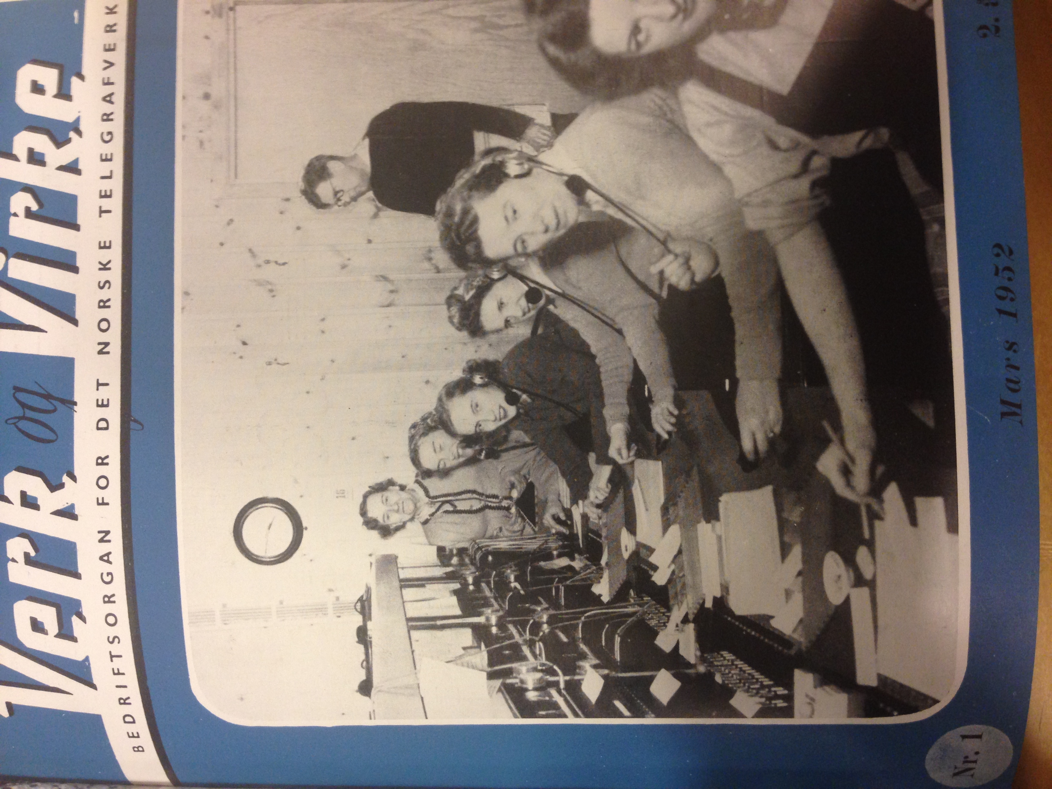

Bilde
Telefonsentralen i TK-huset på Norefjell bygget særskilt for Olympiaden.
Damene som arbeidet på sentralen er alle fra Oslo og ingen er fra Krødsherad. De kom fra telegrafskranken, fra rikstelefonen, og telegramtelefonen i Oslo. Mannen på bildet er Norefjellstasjonens bestyrer, Berntsen fra Telegrafstyret.

Kilder:
- Telefonkatalogen 1913, 1915, 1943 og 1968.
- Tekniske meddelelser fra Telegrafstyret, 1952
- Olympisk innsats i Telegrafverket, Verk og Virke mars 1952
- Ansatte på stasjonsholdsregulativet utgitt av Telegrafverket i 1961
- Tommy Thowsen og Palme Flaglien (tidl. Telegrafverket)

En sommer med tog i sentrum

Av Jan-Anders Dam-Nielsen
Direktør, Buskerudmuseet

Kjære togentusiaster og venner av Krøderbanen!

I skrivende stund ser jeg ut på en gryende sommer, med solskinn og varme rett utenfor vinduet mitt. For en museumsmann er håpet at vi også i år vil få en sesong med sterke besøkstall for museene i Buskerud.

For Buskerudmuseet sin del vil sommeren 2017 uten tvil innebære et stort fokus på tog, og vil kunne være en gullsommer for oss med en særlig interesse for skinnegående, rullende materiell. NRK har de siste årene hatt tradisjon for å reise rundt i Norge med ulike fremkomstmidler, og i år har de valgt seg tog. I flere sommeruker vil våre nasjonale tv-øyne være rettet mot det som lever og rører seg både på og rundt jernbanen, også her i Buskerud. Krøderbanen skal være et selvskrevet reisemål for NRK-satsingen, og det håper vi selvsagt gir seg utslag i både økt besøk og enda større stolthet for både frivillige og ansatte ved banen.

For de andre museene i Buskerud vil nok også NRK-Sommertoget skape stor oppmerksomhet. Trolig vil både Ringerike-regionen og kunstnerhjemmene i Sigdal være med på å skape opplevelsene TV-seerne får innblikk i. Som formidlere av historie og kunnskap, er vi veldig stolte over den profileringsmuligheten NRK gir oss i sommer.

Nå er det opp til oss å gripe den, og håpe at både dere som allerede kjenner til oss, og alle andre finner noen interessante og spennende opplevelser i fylket vårt i sommer. Spesielt spente er vi på hvordan sesong nummer to med nytt galleribygg i Christian Skredsvigs kunstnerhjem Hagan vil arte seg.
Samtidig håper vi også at den nyåpnede, store utstillingen på Veien Kulturminnepark vil være en publikumsmagnet for besøkende fra hele fylket. Hvor ofte får vi muligheten til å se hele vår arkeologiske historie brettet ut i én, sammenhengende utstilling?

Og med biene summende rundt sommerblomstene på utsiden av vinduet mitt, så ønsker jeg alle jernbanevenner og dere med et hjerte i Krøderbanen en riktig god sommer! Måtte den bli fylt av en lang rekke museumsopplevelser i Buskerud.

Aktive e-post adresser til Krøderbanen

Det er enklest å kommunisere med Krøderbanen på følgende e-post adresser:

Til driftsutvalget
drift.kroderbanen@njk.no

Til tjenestekontoret:
tjeneste.kroderbanen@njk.no

Til Museet Krøderbanen:
post.kroderbanen@buskerudmuseet.no

Historisk skriv fra NSB Drammen distrikt om
ekspedisjonstjenesten Sysle-Krøderen

Distriktsjefen i Drammen sendte 13. Juni 1960 ut følgende sirkulære til:
- Stasjonsmesteren, Vikersund
- Ekspeditrisene, Sysle, Snarum, Kløftefoss
- Ekspeditøren, Krøderen
om ekspedisjonstjenesten Sysle-Krøderen

Etter at Krøderen fra høsten 1958 er nedlagt som stasjon, er samtlige ekspedisjonssteder, Sysle, Snarum, Kløftefoss og Krøderen underlagt Vikersund stasjon.

Fra 1.2.60 er også togmeldinger mellom Vikersund og Krøderen sløyfet, og strekningen er å betrakte som et sidespor fra Vikersund.

Ekspedisjonsstedene Sysle, Snarum og Kløftefoss bestyres av ekspeditriser.

K r ø d e r e n
Krøderen ekspedisjonssted vil inntil videre være bestyrt av tjenestemann med utdannelse i samsvar med Tr. § 60.

Ekspedisjonsstedet meddeles dessuten status som for stasjon bestemt etter de paragrafer i Tr. Som derved kan komme til anvendelse, §§ 80-96 og 103-107.
Vikersund stasjonsmester fritas derfor den i Trykk 405.3, art. 61 og 62 pålagte kontroll og inspeksjon når det gjelder Krøderen.
----
Sirkulæret er undertegnet av T. Meinstad som senere ble distriktsjef i Oslo.
KrøderbaneNytt har forsket litt i hva slags fullmakter Krøderen hadde etter 1960.
Tr. står for ”Tjenestereglement og Signalreglement” og fra Jernbanemuseet har vi fått tilsendt utgaven fra 1943.

Det går fram av Tr. at selv om Krøderen var nedlagt var fortsatt følgende forhold gjeldende:
§ 80 – Stasjonen kan gjøres betjent
§ 81 – Stasjonen skal ha telegraf eller telefon (jernbanetelefon)
§ 82 – Stasjonen skal ha ur
§ 83 – Stasjonsnavnet skal være synlig på stasjonsbygningen
§ 84 – Lokaler og plattformer skal være opplyste
§ 85 – Det skal være tjenesteliste, og den skal angi hvem som til enhver tid skal være tjenestegjørende stasjonsmester.
§ 86 – Stasjonsmesterens ansvar for at stasjonens tjenestemenn er nøye instruert om sin tjeneste og at de har rutebøker etc.
§ 87 – Ansvaret for og alminnelig inspeksjon av stasjonens spor, sporveksler og sikkerhetsanordninger.
§ 88 – Spesiell visitasjon av stasjonens spor og sporveksler (Før dagens første tog, før mottagelse av ekstratog, etter ekstraordinær kryssing mv)
§ 89 – Stasjonsmesterens plikt til å forvisse seg om klar togvei
§ 90 – Togs kjøring over sporveksler på stasjon og sikring av sporvekseler
§ 91 – Om sikring av rullende materiell som henstår på stasjon
§ 92 – Avsperring eller bevoktning av spor på stasjon
§ 93 – Togs innkjørsspor på stasjon, og stasjonsmesterens plikt til å utarbeide særskilt sporoppgave.
§ 94 – Om å utarbeidelse av spor- og sporvekseloppgave for togvei.
§ 95 – Skifting i togvei innen stasjonens grenser.
§ 96 – Skifting utenfor stasjonsgrensen når tog ventes.
§ 103 – Stasjonsmesterens nærvær på plattform eller ved innkjørsporveksel.
§ 104 – Stasjonsmesterens befaling over toget.
§ 105 – Når tog kan kjøre fra stasjon.
§ 106 – Hva stasjonsmesteren må iakta før tog sendes.
§ 107 – Stasjonsmesterens avgangsordre til togfører.

Som det går fram av ovennevnte kunne Krøderen når som helst etter særskilt ordre gjøres betjent for utveksling av togmeldinger.

Da Norsk Jernbaneklubb begynte å kjøre veterantog var det NSB Drammen distrikt som skrev ut ruter, og stasjonsmester Kåre Waaler som hadde de nødvendige godkjenninger kunne være togekspeditør. Han flyttet til Krøderen 3. september 1960.

ULKA fyller 125 år i år

Dette vil bli feiret på første kjøresøndag!

Det er trykket opp t-skjorter til salgs i Koas for anledningen og ULKA vil bli fyrt opp og vist fram i hovedpausen på Krøderen.

Banearbeid

Av Ellen Sletvold

Vi har startet opp med et omfattende svillebytte og målet er å få lagt ned ca 3000 sviller i år i tillegg til å få på plass sporvekselen på Gubberud sidespor.

Banearbeidere fra NRC rail har allerede vært hos oss i to turnuser og driver nå med svillebytte i Morudbakken. Det er foretatt innkjøp av over 3000 sviller og det er bestilt nyproduksjon av 40 000 dogg. Siste forsendelse av 1000 sviller og første forsendelse på 10 000 dogg kommer nå i uke 25.

I tillegg til dette har det vært utført nye arbeid på banen med hensyn til utkjøring av sviller, kosting av spor og innkjøring av brukte sviller. Det er og vil være stort behov for utkjøring av grus og sviller og innkjøring av brukte sviller.

Siden vi nå skal bytte så mye sviller som vi skal så er behovet for innhenting til levering for destruksjon stort. Frivillige som har lyst til å være med på dette melder fra til museet slik at man få organisert det på en fornuftig måte og behovene kommunisert. Dette er en gylden mulighet til å opparbeide seg praksis i sikkerhetsarbeid, for de som har behov for det.

Banearbeidsuken 2017

Av Odd Arne Lyngstad

Sett av uke 30 til banearbeid. I år skal vi prøve å jobbe parallelt med flere oppgaver.

- Sporet ned i grustaket i enden mot Lia skal få nye sviller. Vi har allerede byttet en god del av svillene, men nå fortsetter vi videre ned mot der vi fyller grus.

- Utkjøring av sviller. I år skal det byttes flere tusen sviller på banen og det er ingen liten jobb å fordele disse utover langs sporet.

- Vedlikehold av sporveksler

Nytt av året er ferske skinnespiker for 25 kg's underlagsplater......nå blir det bare morro å spikre....

Chartertog 2017

Det foreligger følgende bestillinger for resten av sesongen:

Dato | Togtype | Strekning | Avgang
Lø  24.07. | Lok 11 | Krd – Snarum –Krd | 12.00
To  17.08. | Mvg/  Skd | Vikersund-Krøderen | 12.20
Ma  11.09. | E2 | Krd-Vikers-Krd
Lø  16.09. | Damp E2 | Vikers – Krøderen | 10.45
Fr  22.09. | Mvg/  Skd | Krøderen-Vikersund | 11.00

Elgdalsbrua ved km. 119,5

Av museumsbestyrer Ellen Sletvold

Vi har i lengre tid forsøkt å få til en finansiering av istandsetting av brua i Elgdalen. Denne har svært omfattende råteskader. Vi har vært nødt til å foreta andre prioriteringer for å oppretthold togdriften på Krøderbanen. Dette gjelder både finansiering av lokomotiver og vedlikehold av togspor.
Nå er vi kommet til et punkt der denne brua utgjør en sikkerhetsrisiko og vi blir nødt til å plukke av toppen slik at den ikke raser ned på et evt. passerende tog.
Vi har søkt Buskerud Fylkeskommune om dispensasjon for å gjennomføre tiltaket og eierstiftelsen er varslet.
Brua er godt dokumentert gjennom bilder og det vil bli foretatt en oppmåling.
Målet er å få finansiering på plass til å få satt opp brua igjen. Dette er tross alt et svært viktig landemerke på Krøderbanen.

Melding fra tjenestekontoret

Tjenestekontoret vil ønske de aktive velkommen til en ny sesong på Krøderbanen.

Hvis dere vet hvilke helger som passer at dere kommer så ta kontakt.
For da slipper dere og bli forstyret i ferien og fri helgene deres.

Ta kontakt.
E-post: tjeneste.kroderbanen@njk.no

